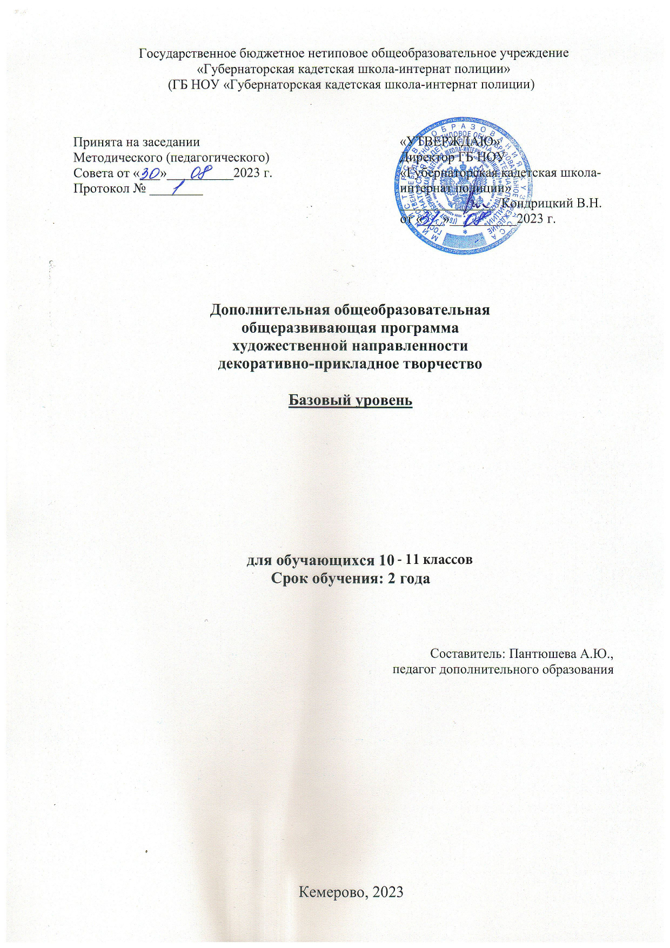

**Содержание**

|  |  |  |
| --- | --- | --- |
| 1. | Пояснительная записка…………………………………………………. | 3 |
| 2. | Содержание программы………………………………………………… | 10 |
| 3. | Учебный план…………………………………………………………… | 13 |
| 4. | Список литературы……………………………………………………… | 14 |
| 5. | Приложения……………………………………………………………… | 16 |
|  |  |  |

**1. Пояснительная записка**

«Едва ли есть высшее из наслаждений,

чем наслаждение творить»

Н.В. Гоголь

Нельзя не согласиться с эпиграфом, ведь на протяжении всей истории общества нужна была творческая энергия человека. И современный период требует от личности инициативности, жажды нового, способности находить нетривиальные решения встающих перед обществом проблем. Следовательно, проблема развития креативного начала в каждом ребенке и сегодня актуальна.

Занятия по программе декоративно-прикладного творчеству учат трудолюбию, аккуратности, терпению и самостоятельности, формируют теоретические знания и практические умения в различных видах декоративно-прикладного творчества, развивают фантазию, творческое мышление, художественный вкус, стремление к самопознанию и самоопределению, позволяют ребенку выразить собственное эмоциональное состояние.

Программа имеет художественную направленность, она способствует духовно-нравственному, эстетическому, трудовому, физическому, патриотическому воспитанию детей, профессиональному самоопределению.

**Новизна** программы «Декоративно-прикладное творчество» представляет собой синтез разных видов декоративно-прикладного творчества. Знания и умения с одной области переносятся в другую, расширяя и углубляя их.

Восхождение на вершину мастерства и творчества осуществляется не по инструкции «что дать ученикам», а на основе инновационных технологий педагогического сотрудничества, в форме содружества, соучастия, сопереживания, сотворчества, соуправления, которые способствуют самоутверждению, самовыражению и самореализации детей.

Данная образовательная программа представляет детям возможность обучаться по следующим видам декоративно-прикладного творчества:

* работа с бумагой и картоном,
* работа с нитками и веревками,
* работа с тканью,
* работа с солёным тестом,
* работа с гипсом и цементом
* работа с бросовым материалом.

При составлении всех разделов программы по прикладному творчеству использованы некоторые разделы существующих программ и рекомендаций (Бычкова Т.Л. «Развитие навыков прикладного творчества у детей дошкольного и младшего школьного возраста», учебные пособия Канышевой Н. И.; образовательная программа дополнительного образования детей по декоративно – прикладному творчеству «Декоративно-прикладное творчество»Корнеевой Е. Н. и др.).

Данная программа адаптирована для учащихся ГБ НОУ «губернаторская кадетская школа-интернат полиции».

Отбор направлений деятельности в данной индивидуальной программе сделан с учетом:

* содержания образовательной области «Технология» базового образования, единства урочной и внеурочной деятельности,
* современных социально-экономических условий и трудностей финансирования дополнительного образования,
* доступности и возможности обеспечить материалом для работы детские объединения своими силами,
* практической значимости выполненных изделий, полученных знаний, умений и навыков для будущей самостоятельной жизни,
* возможности формирования у школьников специальных знаний и умений.

**Новизна** программы «Декоративно-прикладное творчество»:

* возможность знакомства с различными видами декоративно-прикладного творчества в определенной степени,
* предлагает вариативный учебный план,
* позволяет максимально разнообразить инструменты и материалы,
* помогает воспитаннику в течение короткого промежутка времени сделать осознанный выбор в пользу того или иного вида декоративно-прикладного творчества, т. е. самореализоваться и самоопределиться,
* обеспечивает у учащихся подготовку к трудовой деятельности, т. к. ученик учится работать в коллективе, адаптируется в системе учебных занятий, а также развивается мелкая моторика рук, внимание, усидчивость и терпение.

Основные **цели** работы**:**

* раскрытие и развитие творческих способностей в процессе овладения разными видами прикладного искусства,
* приобретение жизненного опыта, необходимого для социализации, самоопределения,
* знакомство с видами декоративно-прикладного искусства,
* развитие важнейших сфер личности (самосознания, эмоционально-волевой, мотивов поведения, побуждения к творчеству и самостоятельности),
* создание оптимальных условий для развития индивидуальности школьника.

РЕАЛИЗАЦИЯ ПРОГРАММЫ СВЯЗАНА С РЕШЕНИЕМ СЛЕДУЮЩИХ **ЗАДАЧ**:

* создать в детском объединении благоприятную творческую среду, атмосферу успеха и радости,
* научить основным приемам работы с различными материалами и инструментами, помочь овладеть основами культуры труда,
* помочь освоить технологию: работы с бумагой и картоном, с природным материалом, с глиной, с соленым тестом, с тканью, с пенопластом, фольгой, нитками,
* воспитывать трудолюбие — необходимое качество для каждого в будущей самостоятельной жизни,
* развивать у детей жизненно необходимые навыки, требующиеся для их социальной адаптации к условиям изменяющейся действительности,
* помочь детям проявить их индивидуальные способности, фантазию, наблюдательность и творчество,
* дать возможность освоить правила и нормы социально приемлемого общения с ровесниками и взрослыми,
* воспитать эстетическое отношение к предметам и явлениям окружающего мира, развить художественный вкус, пробудить интерес к познанию,
* развить образное и пространственное мышление, продолжить развитие моторики рук, глазомер.

Программа рассчитана на воспитанников 10 – 11 классов в течение двух лет обучения.

**ФОРМА занятий:** набор учащихся в группу проводится в начале учебного года. Группы комплектуются из расчета 10-15 человек. Прием детей в группу производится на добровольной основе. Обучение ведется в тесном контакте с родителями.

В зависимости от поставленных задач на занятиях групп используются различные **методы** обучения: словесные, наглядные, практические, чаще всего их сочетания.

Каждое занятие по темам программы, как правило, включает теоретическую часть и практическое выполнение задания. Теоретические сведения — это повтор пройденного материала, объяснение нового, информация познавательного характера о видах декоративно-прикладного искусства. Теоретический материал сопровождается показом наглядного материала, преподносится в виде рассказа-информации или беседы, сопровождаемой вопросами к детям.

Основное место на занятии отводится практическим работам. Нагрузка во время занятий соответствует силам и возможностям детей, обеспечивая их занятость в течение занятий. Каждое занятие спланировано таким образом, чтобы в конце ребенок видел результаты своего труда (готовую поделку, сувенир). Это необходимо и для того, чтобы проводить постоянный сравнительный анализ работы, важный не только для педагога, но и для детей.

В процессе изготовления художественных вещей большое внимание обращается на подбор изделий, над которыми будут работать дети. Большие изделия можно выполнять коллективно, что ускорит процесс творчества и даст учащимся навыки совместной работы.

На занятиях групп используется индивидуальный подход к каждому ребенку.

**Ожидаемые результаты**: в результате освоения программы воспитанники 1-го и 2-го года обучения **должны знать**:

* виды декоративно-прикладного творчества,
* название и назначение инструментов и приспособлений для ручного труда (ножницы, кисти для клея, кисти для красок, иголки, спицы, полотно по металлу и дереву, канцелярский нож, шило и т. д.), приемы и правила

пользования ими,

* названия и назначение материалов (бумага, картон, нитки, ткань, веревки, природный материал и т. д.), их элементарные свойства, использование, применение и доступные способы обработки,
* правила организации рабочего места,
* приемы разметки (линейка, угольник, циркуль, шаблон, трафарет),
* приемы соединения различных деталей (клей, нитки, проволока и т. д.),
* правила безопасности труда и личной гигиены при работе с различными материалами.

**должны уметь**:

* правильно организовывать свое рабочее место,
* пользоваться простейшими инструментами ручного труда,
* соблюдать правила безопасности труда и личной гигиены при работе с различными материалами и инструментами,
* определять основные части поделок, выделять общие и индивидуальные признаки предметов, анализировать под руководством педагога различные изделия (определять их назначение, материал, из которого они изготовлены, способы соединения деталей и последовательность изготовления),
* экономно размечать материалы с помощью трафаретов, шаблонов, линейки, угольника; вырезать строго по разметке,
* прочно соединять детали между собой, применяя клей, нитки, проволоку,
* сотрудничать со своими сверстниками, оказывать товарищу помощь, проявлять самостоятельность,
* применять приобретенные навыки на практике.

**Методическое обеспечение:** для решения образовательных задач используются разнообразные методы обучения. **Методы** по преимущественному источнику получения знаний: словесные (объяснение, рассказ, беседа, консультация), наглядные (демонстрация, иллюстрация, презентации), практические (упражнения, игры, творческие и проблемные задания, практическая работа). Методы по характеру мыслительной и познавательной деятельности: объяснительно-иллюстративные, проблемно-поисковые, программированные, проектные и проектно-конструкторские.

На этапе изучения нового материала в основном используются: объяснение, рассказ, показ иллюстраций, демонстрация изделий декоративно-прикладного творчества, видеоматериал. На этапе закрепления изученного материала: беседа, дискуссия, консультация, упражнение, творческие и проблемные задания, практическая работа, игры. На этапе проверки результатов: контрольные задания, выставки, конкурсы, коллективные обсуждения, тестирование, анкетирование.

Правильность выбора методов обучения подтверждена практикой обучения и рекомендациями методической литературы.

Занятия проводятся по группам, индивидуально и со всем коллективом. Кроме того, эти занятия необходимы для подготовки творческих работ на выставки и конкурсы.

Занятия включают в себя организационную, теоретическую, практическую и итоговую части.

Теоретическая часть компактна, в ней дети узнают об истории возникновения определенных видов народного творчества, инструментах и материалах, технологию изготовления.

Практическая часть занимает большую часть времени и проходит в форме упражнений, творческих заданий, практических работ.

**Для оценки уровня усвоения программы применяются следующие виды контроля: первичный, промежуточный, итоговый.**

Для занятий требуется просторное, светлое и теплое помещение, отвечающее санитарно-гигиеническим нормам и требованием техники безопасности и пожарной безопасности. Красивое оформление учебного помещения, чистота и порядок в нем, правильно организованные рабочие места имеют большое воспитательное значение.

В комнате необходимы комбинированные шкафы с застекленной частью, где можно разместить постоянную выставку детских работ, образцы народных изделий.

Полученные знания и умения на данном этапе жизни дети могут применить для украшения своего дома, для изготовления подарка друзьям и близким.

Организация образовательного процесса направлена на здоровьесбережение учащихся. Проводятся беседы о здоровом образе жизни.

Одной из наиболее важных задач – создание сплоченного коллектива с доброжелательным климатом, т.е. с атмосферой взаимного уважения, дружелюбия, инициативности и оптимизма, создания ситуации успеха для каждого ребенка.

Для успешной реализации программы необходимо тесное сотрудничество педагога дополнительного образования художественно-эстетического направления и психолога, обеспечивающего психологическое сопровождение программы.

**Инструменты и материалы**:

**работа с бумагой и картоном**:

* материалы: картон цветной; картон упаковочный; цветные салфетки; гофрированный картон; цветная бумага; - бархатная бумага; - фольга; обойный клей; клей «ПВА», плиточный клей «Титан»; клей «Момент».
* инструменты: кисти; карандаши, фломастеры; ластик; линейки; канцелярский нож; шило; ножницы.

**работа с нитками и веревками**

* материалы: мулине; капроновые нитки; шерстяная пряжа; веревки; зубочистки; картон; - клей «ПВА»; шнуры.
* инструменты: кисти; фломастеры; ластик; ножницы.

**тестопластика:**

* - соленое тесто (мука, соль, растительное масло или крем); гуашь; лак; фольга; картон; клей «ПВА»; плиточный клей «Титан»; клей «Момент».
* инструменты: кисти; скалка; стеки; простой карандаш; посуда для приготовления теста; доска разделочная; канцелярский нож; пилочка для ногтей; - зубочистки.

**работа с тканью:**

* материалы: нитки: катушечные №10, №20, №30; тесьма; сутаж; ткани, различные по цвету, фактуре и видам; пенопласт.
* инструменты: ножницы; стеки; иглы швейный ручные.

**работа с гипсом и цементом:**

* материалы: гипс строительный (алебастр); цемент; песок; формы; картон; наждачная бумага.
* инструменты: дрель; свёрла; стеки; канцелярский нож.

**работа с бросовым материалом:**

* материалы: пластиковые бутылки; пенопласт; одноразовые ложки и вилки; CD и DVD диски;
* инструменты: кисти; плиточный клей «Титан»; клей «Момент»; фломастеры; линейки; канцелярский нож; шило; ножницы.

**2. Содержание программы**

**1 год обучения**

**1. Вводное занятие ( 3 часа )**

* 1. Инструктаж по технике безопасности. Знакомство с программой 1-го

года обучения. Беседа о видах декоративно - прикладного творчества.

**2. Работа с бумагой и картоном ( 27 часов )**

**2.1** Знакомство с различными видами бумаги и картона и их обработки.

«Осьминог Очумелые ручки» ( картон, папье-маше ).

**2.2** «Осьминог Очумелые ручки» ( картон, папье-маше ).

**2.3** «Осьминог Очумелые ручки» ( картон, папье-маше ).

**2.4** Панно «В мире мифов и легенд…» ( картон, папье – маше ).

**2.5** Панно «В мире мифов и легенд…» ( картон, папье – маше ).

**2.6** «Пиратский корабль»( картон, папье – маше ).

**2.7** «Пиратский корабль» ( картон, папье – маше ).

**2.8** «Корабль «Чёрная жемчужина»» ( картон, папье – маше ).

**2.9** «Корабль «Чёрная жемчужина»» ( картон, папье – маше ).

*Выставка работ.*

**3. Работа с тканью ( 30 часов)**

**3.1** Инструктаж по ТБ; инструменты, материалы, приспособления для

изготовления игрушки в технике грунтованный текстиль. Виды тканей,

их свойства и применение. ТБ при работе с тканью. Отработка навыков

резания по ткани. Интерьерная игрушка «Топорок - картограф»

( грунтованный текстиль ).

**3.2** Интерьерная игрушка «Топорок - картограф»( грунтованный текстиль ).

**3.3** Интерьерная игрушка «Снеговик - почтовик»( грунтованный текстиль ).

**3.4** Интерьерная игрушка «Снеговик - почтовик»( грунтованный текстиль ).

**3.5** Интерьерная игрушка «Боцман - альбатрос»( грунтованный текстиль ).

**3.6** Интерьерная игрушка «Боцман - альбатрос» ( грунтованный текстиль ).

**3.7** Интерьерная игрушка «Печка для Бабы Яги» ( шкатулка ).

**3.8** Панно «Окно в мир» ( грунтованный текстиль ).

**3.9** Панно «Крылья Ангела» ( грунтованный текстиль ) .

**3.10** Панно «Крылья Ангела» ( грунтованный текстиль ) .

*Выставка работ*

**4. Работа с нитками и веревками ( 6 часов )**

**4.1** Технологические сведения. Виды ниток и веревок, их применение.

Панно «Дерево жизни» ( шпагат ).

**4.2** Работа с нитками и веревками: панно «Дерево жизни» ( шпагат ).

**5. Работа с бросовым материалом ( 6 часов )**

**5.1** Беседа «Что можно сделать из ненужных вещей?»

Панно «Мудрая сова» из металлических деталей в стиле стимпак.

**5.2** Работа с бросовым материалом.

Панно «Мудрая сова» из металлических деталей в стиле стимпак.

**6. Работа с гипсом, цементом и финишной шпаклёвкой ( 30 часов )**

**6.1** Необходимые инструменты, приспособления и материалы. Знакомство

со свойствами гипса и цемента. Вазон «Пень» ( ландшафтный дизайн ).

**6.2** Вазон «Пень» ( ландшафтный дизайн ).

**6.3** «Царевна - лягушка» ( ландшафтный дизайн ).

**6.4** «Царевна - лягушка» ( ландшафтный дизайн ).

**6.5** Вазон «Сказка» ( ландшафтный дизайн ).

**6.6** «Меч в камне» ( ландшафтный дизайн ).

**6.7** «Меч в камне» ( ландшафтный дизайн ).

**6.8** «Змея Скарапея» ( ландшафтный дизайн ).

**6.9** «Змея Скарапея» ( ландшафтный дизайн ).

**6.10** «Сказочный бордюр» ( ландшафтный дизайн ).

*Выставка работ*

**2 год обучения**

**1.Вводное занятие ( 2 часа ).**

**1.1** Введение. Знакомство с программой 2-го года обучения. Беседа о видах

декоративно - прикладного творчества. Инструменты, материалы,

приспособления для работы с бумагой и картоном. Первичный

инструктаж по ТБ.

**2. Работа с бумагой и картоном ( 26 часов)**

**2.1** Знакомство с различными видами бумаги и картона и их обработки.

«Рыба - парус» (папье-маше).

**2.2** «Рыба - парус» (папье-маше).

**2.3** «Рыба - парус» (папье-маше).

**2.4** «Рыба - парус» (папье-маше).

**2.5** «Мотоцикл для байкера» ( картон, папье - маше ).

**2.6** «Мотоцикл для байкера» ( картон, папье - маше ).

**2.7** «Мотоцикл для байкера» ( картон, папье - маше ).

**2.8** «Мотоцикл для байкера» ( картон, папье - маше ).

**2.9** «Ведьмин дом» ( картон, папье - маше ).

**2.10** «Ведьмин дом» ( картон, папье - маше ).

**2.11** «Ведьмин дом» ( картон, папье - маше ).

**2.12** «Ведьмин дом» ( картон, папье - маше ).

**2.13** «Ведьмин дом» ( картон, папье - маше ).

*Выставка работ*

**3. Работа с гипсом, цементом и финишной шпаклёвкой ( 20 часов )**

**3.1** Работа с гипсом, цементом и финишной шпаклёвкой: необходимые

инструменты, приспособления и материалы. Знакомство с гипсом,

цементом, шпаклёвкой и их свойствами. Гусар с тайником» ( ручная

лепка из пластичной массы ).

**3.2** «Гусар с тайником» ( ручная лепка из пластичной массы ).

**3.3** «Гусар с тайником» ( ручная лепка из пластичной массы ).

**3.4** «Гусар с тайником» ( ручная лепка из пластичной массы ).

**3.5** «Гусар с тайником» ( ручная лепка из пластичной массы ).

**3.6** «Гном в саду» (ландшафтный дизайн ).

**3.7** «Гном в саду» (ландшафтный дизайн ).

**3.8** «Гном в саду» (ландшафтный дизайн ).

**3.9** «Гном в саду» (ландшафтный дизайн ).

**3.10** «Гном в саду» (ландшафтный дизайн ).

**4. Работа с солёным тестом - тестопластика ( 10 часов)**

**4.1** Тестопластика. Приемы работы. Необходимые инструменты,

приспособления и материалы. Поделка «Рог изобилия».

**4.2** Поделка «Рог изобилия».

**4.3** Поделка «Кот - весельчак».

**4.4** Поделка «Кот - весельчак».

**4.5** Объёмная игрушка из солёного теста ( по выбору детей ).

**5. Работа с нитками и веревками ( 10 часов )**

**5.1** Инструктаж по ТБ; инструменты, материалы, приспособления для

изготовления панно в технике изонить ( клеевой и на гвоздях ).

Панно «Лисичка» ( изонить на гвоздях).

**5.2** Панно «Лисичка» ( изонить на гвоздях ).

**5.3** Панно «Маки» ( изонить на клеевой основе ).

**5.4** Панно «Маки» ( изонить на клеевой основе ).

**5.5** Панно по выбору детей ( изонить ).

*Выставка работ*

**3. Учебный план**

**1 год обучения**

|  |  |  |  |  |
| --- | --- | --- | --- | --- |
| № п/п | Разделы,  темы программы | Всего  часов | Из них | |
| Теория | Практика |
|  | Вводное занятие | 3 | 3 |  |
|  | Работа с бумагой и картоном | 27 | 3 | 24 |
|  | Работа с тканью | 30 | 3 | 27 |
|  | Работа с нитками и веревками | 6 | 1 | 5 |
|  | Работа с бросовым материалом | 6 | 1 | 5 |
|  | Работа с гипсом, цементом и финишной шпаклёвкой | 30 | 3 | 27 |
| ИТОГО: | | 102 | 14 | 88 |

**2 год обучения**

|  |  |  |  |  |
| --- | --- | --- | --- | --- |
| № | Разделы,  темы программы | Всего  часов | Из них | |
| Теория | Практика |
|  | Вводное занятие | 2 | 2 |  |
|  | Работа с бумагой и картоном | 26 | 2 | 24 |
|  | Работа с гипсом, цементом и финишной шпаклёвкой | 20 | 2 | 18 |
|  | Тестопластика | 10 | 1 | 9 |
|  | Работа с нитками и веревками | 10 | 1 | 9 |
| ИТОГО: | | 68 | 8 | 60 |

**5. Список литературы**

**Работа с солёным тестом:**

1. Анистратова А. А., Гришина Н. И. Поделки из соленого теста. ООО «Издательство Оникс», 2009 г.

2. Рубцова Е. С. - «Фантазии из солёного теста». Москва: «ЭКСМО», 2007 с. – 62 с. Лыкова И., Грушина Л. - «Пир на весь мир из солёного теста». Москва: «Карапуз», 2008 г. – 20 с.

3. Синеглазова М. О. Удивительное соленое тесто. Москва, 2005 г.

4. Солёное тесто. Украшения, сувениры, поделки, панно (большая книга поделок). Москва: «ЭКСМО», 2004 с. – 160 с.

5. Хананова И. «Солёное тесто: фантазии из муки, соли и воды». Москва: «АСТ – ПРЕСС - КНИГА», 2007 г. – 104 с.

6. Хананова И. Н. Соленое тесто. Москва: «АСТ – Пресс-книга», 2007 г. – 41 с.

7. Фирсова А. В. «Чудеса из соленого теста». Москва: АЙРИС - ПРЕСС», 2009 г. – 75 с.

8. Фирсова А. В. - «Чудеса солёного теста». Москва: «АЙРИС - ПРЕСС», 2008 г. – 75 с.

**Работа с папье – маше:**

1. Бельтюкова Н. – Папье – маше. Книга с картинками о технике. Санкт – Петербург: «Питер», 2015 г. – 64 с.

2. Зайцева А. А., Дубаева А. – Папье – маше (коллекция оригинальных идей).

Москва: «Экспо - Пресс», 2010 г. – 64 с.

3. Дегтярёва О. В. – Игрушки из папье – маше. Москва: «АСТ - Пресс», 2014 г. – 32 с.

4. Дерябина Н. И. – Новогодние игрушки из папье – маше. Москва: «АСТ - Пресс», 2015г. – 32 с.

5. Ращупкина С. Ю. - Поделки из папье – маше. Москва: РИПОЛ «Классик», 2013 г. – 220 с.

6. Родионова С. С. – Папье – маше: самая полная энциклопедия. Москва:

«АСТ - Пресс», 2010 г. – 120 с.

7. Панаева Е. В. – Поделки из папье – маше. Москва: «Мир книги», 2011 г. – 64 с.

**Работа с природным материалом:**

1. Агапова И. А., Давыдова М. А. Поделки из природных материалов. Москва, 2006 г.

2. Анистратова А. А., Гришина Н. И. Поделки из природных материалов. ООО

«Издательство Оникс», 2009 г.

3. Артамонова е. в. Необычные сувениры и игрушки. Самоделки из природных

материалов. Москва, 2005 г.

**Работа с бумагой:**

1. Агапова И., Давыдова М. Аппликация. Москва, 2008 г.

2. Агапова И. А., Давыдова М. А. Поделки из фольги. Москва, 2003 г.

3. Петрова И. М. Объемная аппликация. Санкт-Петербург, 2002 г.

**Работа с тканью:**

1. Андронова Л. А. Лоскутная мозаика. Москва, 1993 г.

2. Белова Н. Мягкая игрушка. Веселая компания. Москва, 1998 г.

3. Городкова Т.В., Нагибина М.И. Мягкие игрушки – мультяшки и зверюшки. – Ярославль: «Академия развития», 1998. – 240 с.

4. Жакова О., Данкевич Е. Тряпичные куклы. - СПб.: Кристалл, 1998.-196с. Игрушки самоделки/Авт. – сост. Л.Н. Лосич. – Мн.: «Элайда», 1998. – 255с.

5. Лихачева Т. Г. Моя подружка — мягкая игрушка. Ярославль, 2001 г.

6. Малышева А. Н. Работа с тканью. Ярославль, 2001 г.

7. Нагель О. И. Художественное лоскутное шитье. Москва, 2004 г.

8. Путятина Е.Б. Шьем мягкие игрушки.- Ростов-на Дону: «Феникс», 2007. -140 с.

9. Ситцевый лоскуток. – Москва: «Мозаика-Синтез», 2006 г. – 22 с.

10. Фролова Т. О. Мягкая игрушка. Москва: «АСТ – Пресс-книга», 2003 г. – 62 с.

**Работа с нитками, шпагатом:**

1. Бурундукова Л. И. Волшебная изонить. Москва, 2009 г.

2. Галанова Т. В. Игрушки из помпонов. Москва «АСТ – ПРЕСС», 2010 г.

**Работа с бросовым материалом:**

1. Волкова Н. В. 100 замечательных поделок из всякой всячины. Ростов-на-Дону: Феникс, 2009 г.

2. Высоцкая Е. В., Куликович Л. Н. Подарки своими руками. Минск, 2004 г.

3. Нагибина М. И. Чудеса для детей из ненужных вещей. Ярославль, 2000 г.

**Работа с пластичными материалами (пластелин, «холодный» фарфор):**

1. Давыдова Г. Н Детский дизайн. Пластилинография. Москва, 2006 г.

2. Данкевич Е. В., Жакова О. В. Лепим из пластилина. Санкт-Петербург, 2001 г.

3. Новикова И. В., Базулина Л. В. Сто поделок из природных материалов. Ярославль, 2001 г.

**Общие:**

1. Маркелова О.Н. Декоративно-прикладное творчество. – Волгоград.: Учитель,

2009. – 91 с.

2. Маркелова О.Н. Технология рукоделия.- Волгоград: Учитель, 2009. – 127 с.

3. Маркелова О.Н. Технология. Организация кружковой работы в школе. – Волгоград: Учитель, 2008.- 184 с.

4. Молотобарова О.С. Кружок изготовления игрушек – сувениров. – М.: «Просвещение», 1990. – 175 с.

5. Перевертень Г. И. Искусные поделки из разных материалов. Москва, 2004 г.

**Приложение 1**

**Метод для определения творческих способностей**

**Тест «Неоконченный рисунок» П. Торренса**

Тест исследует фантазию и образное мышление. Предлагается для младших школьников и подростков. Он может быть использован также как развивающее упражнение для указанных функций.

Занятие проводится поэтапно. Ребенку предлагается целый ряд кружков. Его задача – из каждого кружка изобразить с помощью дополнительных элементов различные образы. На втором этапе ребенку предлагается изображение (частичное) собачки. Необходимо последовательно дорисовывать образ собачки, так, чтобы каждый раз это была разная собачка. Изменение образа идет вплоть до изображения фантастического животного. Посчитайте, сколько кружков превратил в новые образы ребенок (1 балл), сколько нарисовал разных собачек (1 балл). Чем выше результат, тем лучше развито образное мышление и фантазия у данного ребенка. Результативность:

От 0 до 4 баллов – низкий уровень;

От 5 до 8 – средний уровень;

От 9 до 12- высокий уровень.

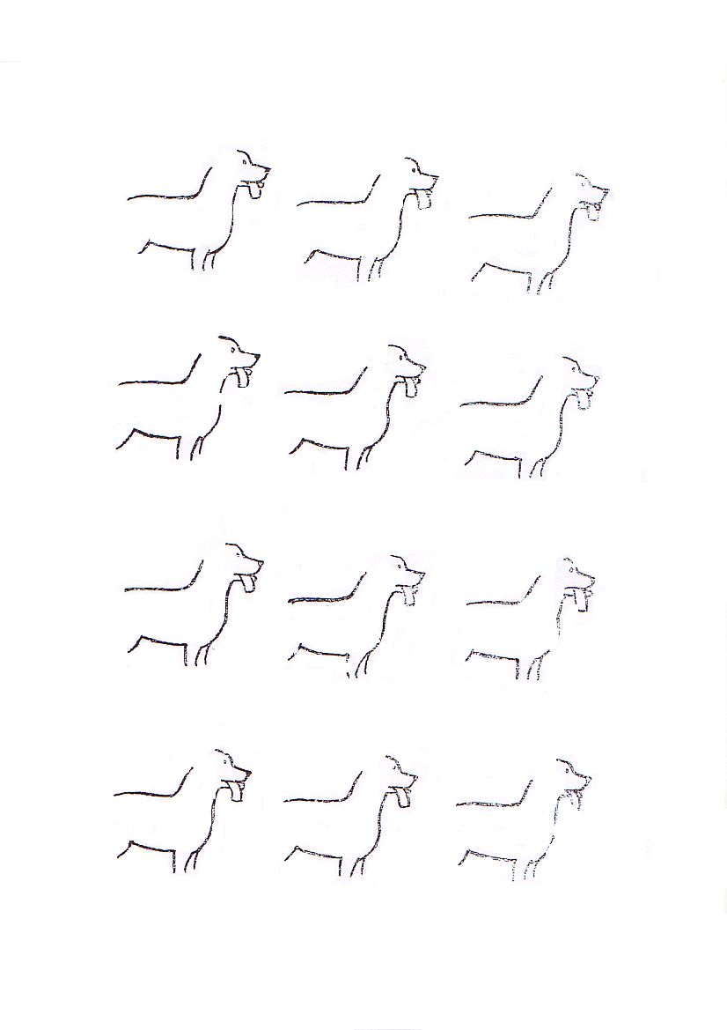

**Приложение 2**

**Метод для определения волевых качеств личности**

**Тест «Уровень развития волевых качеств»**

С помощью приведенного ниже теста оценивается уровень развития волевых качеств детей от 10 лет и старше.

Инструкция. Ответьте на все вопросы анкеты, не пропуская ни одного. Отвечая на вопрос, обведите кружком букву ответа, который соответствует вашему поведению.

1. Делаете ли вы по утрам зарядку?

а) Регулярно.

б) Время от времени.

в) Не делаю.

2. Отстаиваете ли вы свое мнение перед товарищами и взрослыми в случае несогласия с ними?

а) Всегда.

б) Иногда пытаюсь это делать, но не всегда удается.

в) Нет.

3. Умеете ли вы владеть своими чувствами (преодолевать растерянность, страх и т. п.)?

а) Да, в любой ситуации.

б) Не всегда, в зависимости от ситуации.

в) Не умею.

4. Высказываете ли вы свое мнение на собраниях, критикуете ли недостатки своих товарищей?

а) Всегда.

б) Иногда решаюсь на это.

в) Иногда.

5. Останавливают ли вас неудачные попытки решения задачи, разучивания упражнения и т. п.?

а) Да.

б) Иногда.

в) Практически никогда.

6. В какой мере сформированы у вас основные бытовые навыки (уборка постели, поддерживание порядка в комнате, соблюдение основных требований к внешнему виду)?

а) В основном сформированы достаточно устойчиво: регулярно убираю постель, поддерживаю порядок в комнате, аккуратен в одежде.

б) Сформированы, но недостаточно устойчиво.

в) Не сформированы.

7. Способны ли вы сами без внешнего принуждения организовать свое время?

а) Да.

б) Делаю это нерегулярно.

в) Практически никогда не делаю.

8. Можете ли вы без напоминания сесть за приготовление домашних заданий?

а) Практически всегда.

б) Только иногда.

в) Практически никогда этого не делаю.

9. Способны ли вы длительно (в течение нескольких недель или даже месяцев) заниматься каким-либо делом?

а) Да.

б) В редких случаях.

в) Нет.

10. Проявляете ли вы интерес к самовоспитанию?

а) Достаточно отчетливо.

б) От случая к случаю.

в) Не проявляю.

11. Если вы проявляете интерес к самовоспитанию, то в какой мере он носит устойчивый характер?

а) Регулярно предпринимаю попытки самовоспитания.

б) Попытки самовоспитания предпринимаю от случая к случаю.

в) Никаких попыток самовоспитания не предпринимаю.

12. Есть ли у вас программа самовоспитания?

а) Да.

б) Определенной программы нет, но есть некоторые наметки.

в) Никакой программы нет.

13. Доводите ли вы свои дела до конца?

а) Да.

б) Не все дела довожу до конца.

в) Очень редко довожу начатое дело до конца.

14. Планируете ли вы свободное время (особенно на воскресенье, в каникулы) или действуете, как придется?

а) Чаще всего планирую.

б) Иногда планирую.

в) Практически никогда не планирую.

15. Умеете ли вы сдерживать свои чувства?

а) В основном умею.

б) Иногда не сдерживаюсь.

в) Как правило, не сдерживаюсь.

16. Умеете ли вы серьезно и ответственно выполнять задание, которое считаете важным?

а) Как правило, умею.

б) Не всегда умею.

в) Не умею.

17. Пытаетесь ли вы определить для себя серьезную жизненную цель (выбор профессии, овладение важными трудовыми навыками)?

а) Да.

б) Пытаюсь, но только от случая.

в) Не пытаюсь.

18. Если вы имеете какую-либо серьезную цель, делаете ли что-нибудь для ее осуществления?

а) Делаю.

б) Делаю очень мало.

в) Ничего не делаю.

Подсчитайте сколько раз ответ соответствовал вариантам “а”, “б” и “в”. За каждый ответ, соответствующий варианту “а”, 2 балла, “б”-1 балл, “в”- 0 баллов. Подсчитайте общую сумму баллов. Она характеризует выраженность волевых черт характера. Если более 30 баллов, уровень развития волевых качеств высокий; 20-30 баллов – средний;10-20 баллов- волевые качества практически не развиты.

**Приложение 3**

**Правила техники безопасности**

*1. При работе с карандашами:*

* Проводить заточку только с помощью точилки или специального ножа;
* Не размахивать карандашом во время работы;
* Не грызть кончик карандаша во избежание отравления.

*2. При работе с красками и кистью:*

* Не брать краски в рот, так как могут содержать токсичные вещества;
* При работе использовать специальную подстилку на стол;
* Не разбрызгивать краску с кисти.

*3. При работе с ножницами, иголками, булавками:*

* Ножницы во время работы класть справа, кольцами к себе, чтобы не уколоться об их острые концы. Лезвия ножниц в нерабочем состоянии должны быть сомкнуты;
* Следить, чтобы ножницы не падали на пол, так как при падении они могут поранить;
* Передавать ножницы кольцами вперед с сомкнутыми лезвиями;
* Шить с наперстком, чтобы избежать прокола пальца;
* При шитье не пользоваться ржавой иглой, так как она легко может сломаться и поранить палец;
* Во время работы нельзя вкалывать иголки и булавки в одежду, стол или случайные предметы. Их надо вкалывать в специальную подушечку;
* Сломанную иглу следует отдать руководителю.

*4. При работе с клеем:*

* Помнить, что клей токсичен.
* После окончания работы плотно закрыть тюбик с клеем.
* В случае попадания клея на слизистую оболочку необходимо сообщить педагогу и промыть глаза холодной водой.